**FUNCTIONEEL ONTWERP**

LaCasserai

MBO Rijnland

09-06-2019

0.1

**Inhoudsopgave**

1 Samenvatting 2

1.1 Samenvatting voor de klant 2

1.2 Versiebeheer 2

1.3 Verzendlijst 2

2 Plan van aanpak 3

2.1 Op te leveren producten 3

2.2 Planning 3

3 Programma van eisen 4

3.1 Doelstelling 4

3.2 Huidige situatie 4

3.3 Reden van verandering/aanpassing 4

3.4 Nieuwe situatie 4

3.5 Functionele eisen gesteld aan de nieuwe situatie 4

3.5 Systeemeisen gesteld aan de nieuwe situatie 6

4 Interface 7

4.1 Interface 7

4.2 Schema’s 7

5 Use Case en Datamodel 8

5.1.1 De Use Case 8

5.1.2 Verklaring van de Use Case 8

5.2.1 De database 8

5.2.2 Het ER Model 8

5.2.3 Inhoud van de database 8

5.2.4 Beheer en beveiliging van de database 8

6 Slotconclusie 9

6.1 Verantwoording 9

6.2 Bronvermelding 9

## 1 Samenvatting

### 1.1 Samenvatting voor de klant

Dit document omvat de rapportage over de fase functioneel ontwerp van LaCasserai. Alle hoofdonderdelen evenals conclusies en aanbevelingen zijn verwerkt in dit totaaloverzicht,

met eventuele verwijzingen naar separate uitgebreide documenten, die gedurende deze fase zijn opgesteld.

### 1.2 Versiebeheer

|  |  |  |  |  |
| --- | --- | --- | --- | --- |
| **Versie** | **Status** | **Datum** | **Auteur** | **Aanpassingen** |
| **0.1** | **Start van document** | **09-06-2019** | **Chris Gerritsen** |  |
| **X.X** |  |  |  |  |
| **X.X** |  |  |  |  |
| **X.X** |  |  |  |  |

### 1.3 Verzendlijst

Dit document wordt ter beschikking gesteld aan:

Student:

* MBO Rijnland student.

Docent:

* Henry Robben

## 2 Plan van aanpak

### 2.1 Op te leveren producten

* functionele eisen
* systeemeisen
* datamodel
* schema’s
* schermen
* documenten (test Rapport)
* Werkbaar systeem in development modus opgeleverd.

### 2.2 Plannin

* Applicatie maken
* Documentatie maken in de vorm van planning en testrapport.
* Alles inleveren voor de deadline.

## 3 Programma van eisen

### 3.1 Doelstelling

De doelstellingen van het functioneel ontwerp wordt hier omschreven. Deze worden opgesteld in samenspraak met de opdrachtgever Samengevat geef je hier aan wat je gaat ontwikkelen.

Het doe is om een hotel website te maken waar mensen kamers kunnen reserveren.

En waar het hotel kan zien wie welke kamer heeft gereserveerd en hoe lang. Op de hoofdpagina van de website wil de J.K. Halstalie een foto van het hotel en een mooie kamer uit het hotel. Verder moeten bestaande en toekomstige klanten kamers kunnen boeken. Een factuur moet na het bestellen getoond worden, zodat de klant weet hoeveel betaald moet worden daarna is de kamer gereserveerd. Op de contactpagina komt een foto van het hotel plus de adres gegevens en een invul formulier om contact te leggen. De klant kan zijn factuur altijd terug opvragen met een inlog naam en password. De medewerkers kunnen totaaloverzichten opvragen over alle kamers en alle klanten. De kamers kunnen op twee manieren geboekt worden, de klant kiest een kamer en een tijds-spanne en het systeem meld dan terug of dat kan (kamer is niet bezet) en de andere manier is dat een aanstaande klant twee datums invuld waarna het systeem de beschikbare kamer(s) presenteerd. (nooit alle lege kamers laten zien, alleen op basis van het aantal personen een of meer vrije kamers aanbieden).

### 3.2 Huidige situatie

Hotel LaCasserai heeft geen website die willen ze graag zodat mensen zelf een kamer kunnen reserveren op basis van begin en einddatum of op basis van een gekozen kamer.

### 3.3 Reden van verandering/aanpassing

Omdat de omzet van het hotel terugloopt lijkt het de eigenaar wel een goed idee om ook reservaties via het internet te kunnen aannemen.

### 3.4 Nieuwe situatie

Hotel LaCasserai website waar klanten een kamer kunnen reserveren.

### 3.5 Functionele eisen gesteld aan de nieuwe situatie

|  |  |  |
| --- | --- | --- |
| Eisen | Werktijd geschat | Werkelijke werktijd. |
| Gebruikers registreren/inloggen | 1 uur |  |
| Gebruikers overzicht opvragen | 30 min |  |
| Betaal gegevens bekijken gebruikers | 20 min |  |
| Mailen van PDF factuur | 20 min |  |
| PDF factuur maken | 20 min |  |
| Selectie van incheck maken | 10 min |  |
| Kamer aanmaken (als admin) | 10 min |  |
| Kamer aanpassen (als admin) | 10 min |  |
| Kamer reserveren op basis van kamer | 30 min |  |
| Kamer reserveren op basis van aantal en datum | 1,5 uur |  |
| Afdrukken van factuur | 20 min |  |
| Extras muteren, aanmaken en verwijderen | 10 min |  |
| Kamers muteren, aanmaken en verwijderen | 10 min |  |
| Soort muteren, aanmaken en verwijderen | 10 min |  |
| Afbeeldingen muteren, aanmaken en verwijderen | 10 min |  |
| Betalingen muteren, aanmaken en verwijderen | 10 min |  |
| Seizoenen muteren. | 10 min |  |
| Reserveringen muteren | 10 min |  |
| Reserveringen selecteren op incheck | 30 min |  |
| Reserveringen selecteren op betalingen | 20 min |  |
| Reserveringen selecteren op basis van datum | 30 min |  |
| Overzicht kamers bezetting | 20 min |  |
| Overzicht omzet kamers | 20 min |  |
| Poets overzicht per dag (incheck). | 10 min |  |
|  |  |  |

### 3.5 Systeemeisen gesteld aan de nieuwe situatie

Must have:

* Gebruikers registreren/inloggen
* Kamers muteren
* Extras muteren
* Soort muteren
* betaalgegevens
* selecties maken
* Kamer reserveren.
* Klanten pagina met overzicht factuuren en boekingen.
* Admin pagina met alle overzichten en inzages.

Should have:

* Betaling systeem
* mailen van PDF factuur
* afbeeldingen muteren.

Could have:

* Opzoek veld boven tabel grid overzichten (datatables).

## 4 Interface

### 4.1 Interface

User:

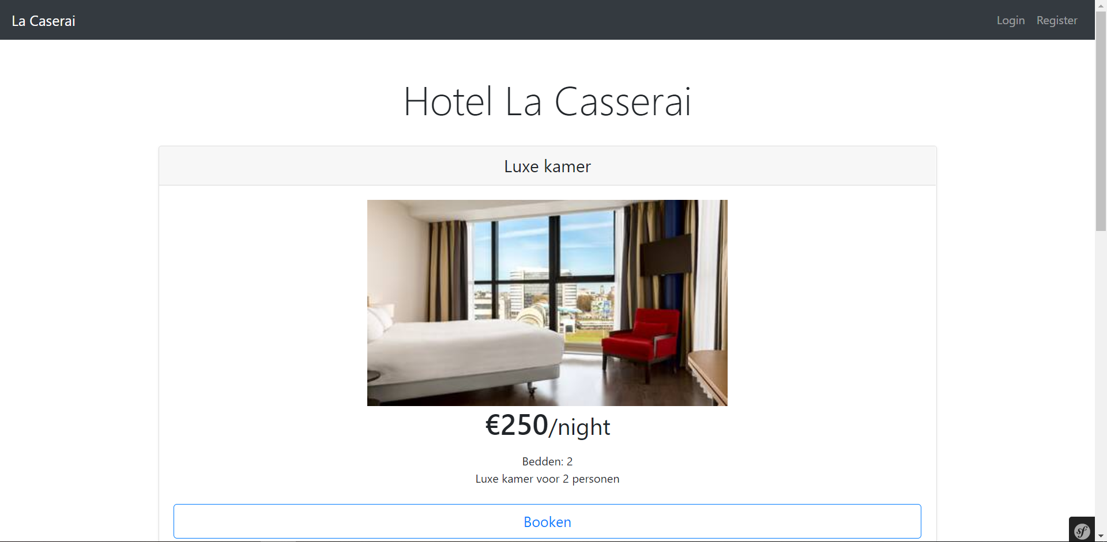

Home pagina

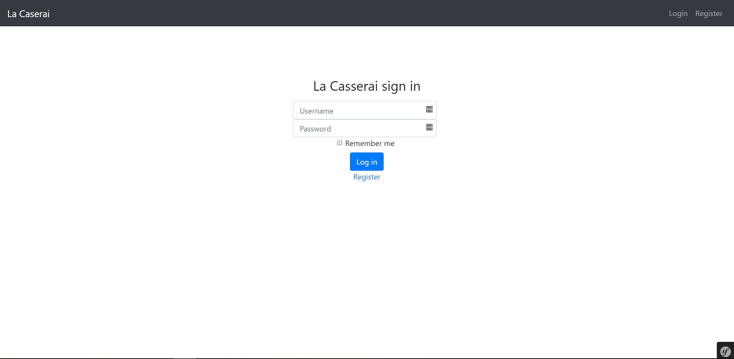

Inlog pagina

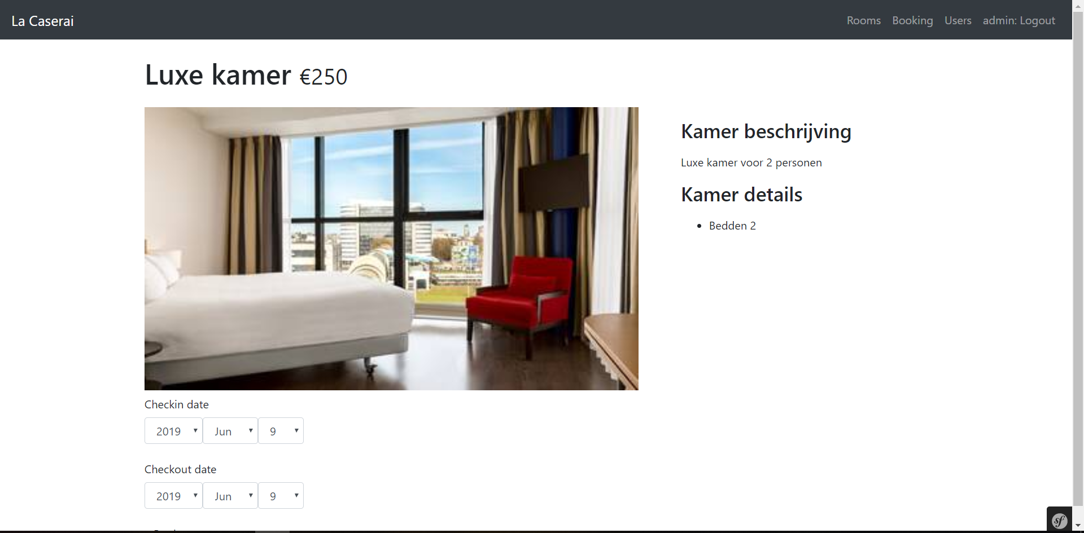

Kamer reserveren pagina

Admin:

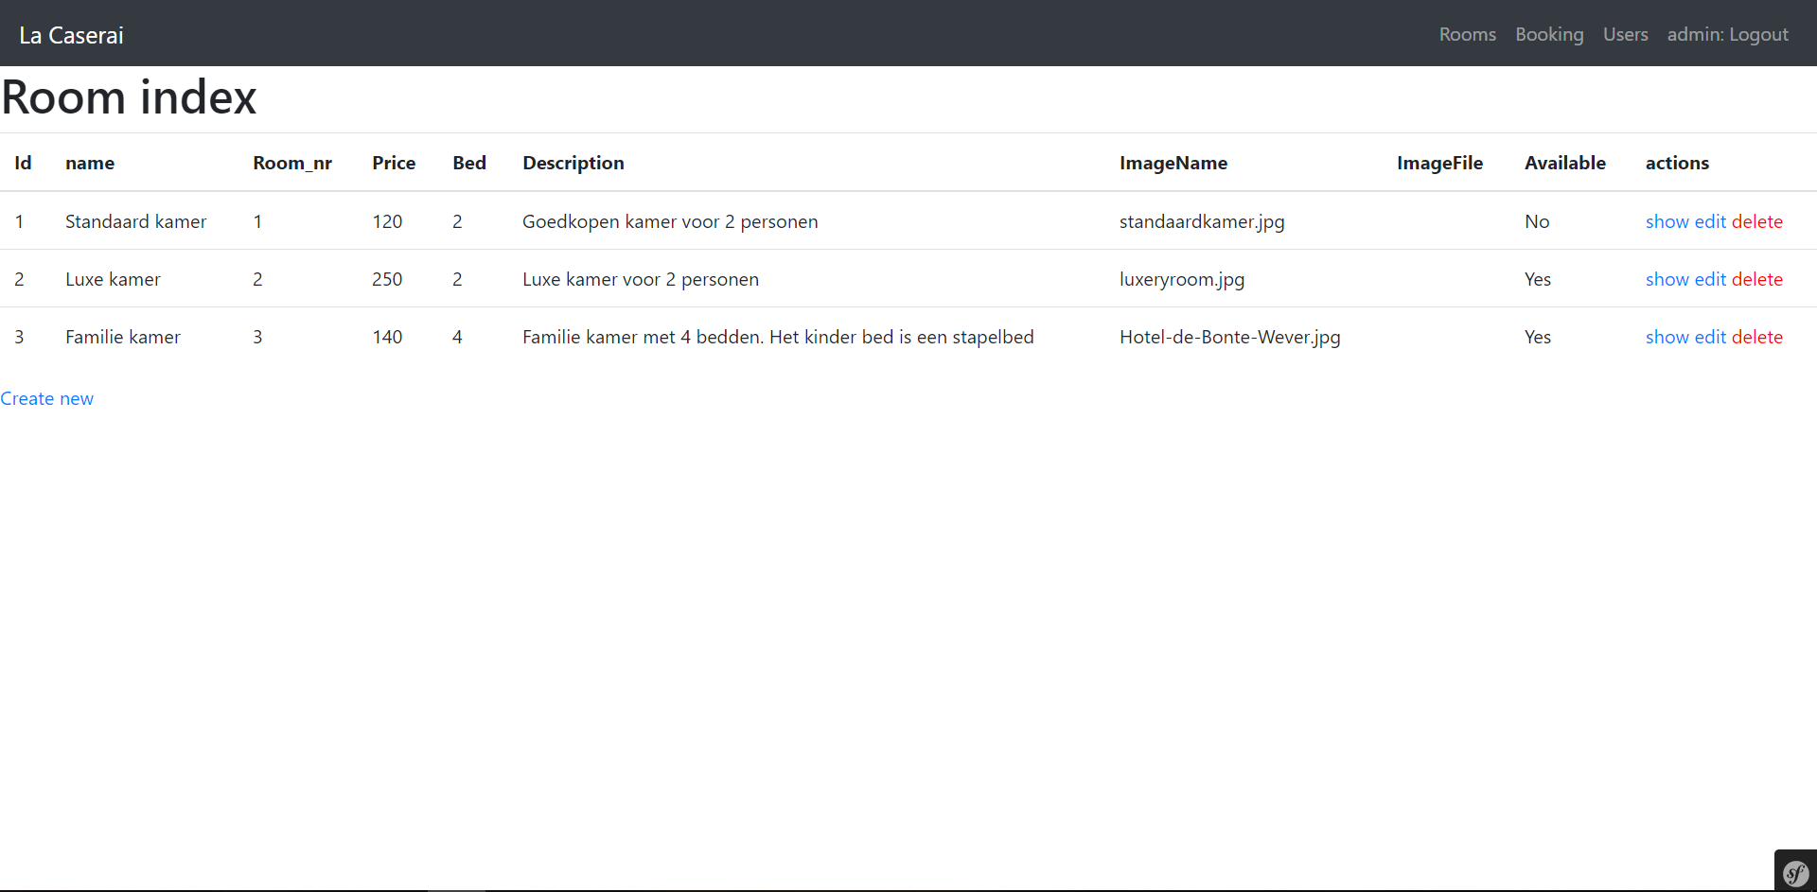

Kamer admin paneel

### 4.2 Schema’s

OO model user:

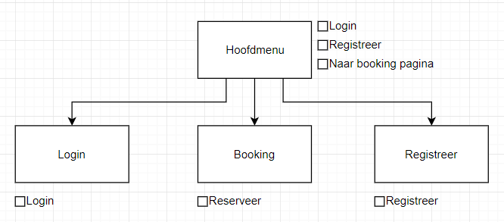

OO model Admin:

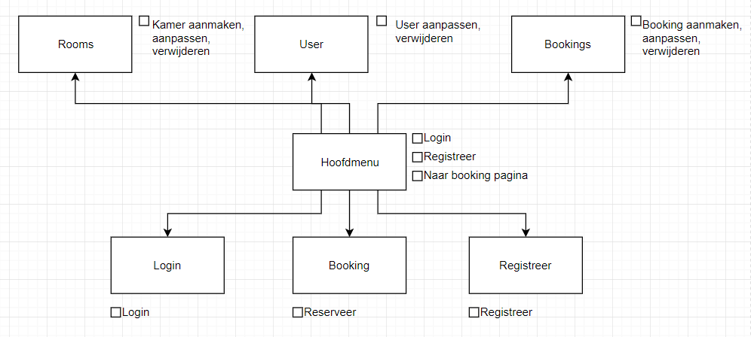

## 

## **5 USE Case en Datamodel**

### 5.1.1 De USE Case

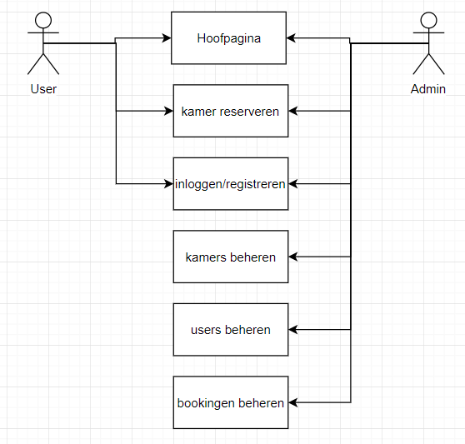

### 5.1.2 Verklaring van de Use Case

De Use case laat zien wat een user mag doen en wat een admin mag doen op de applicatie

### 5.2.1 De database

Fos_user:

* FosUser of User (Auth)

Booking:

* Room_id
* User_id
* Checkin_date
* Checkout_date

Room:

* Room_nr
* Price
* Bed
* Description
* Available
* Name
* Image_name
* Image_size
* Updated_at

### 5.2.2 Het ER Model

De database word beheerd en opgeslagen d.m.v. een MySQL database,

### 5.2.3 Inhoud van de database

Inhoud is persoonsgegevens, room gegevens reservaties prijzen enz.

### 5.2.4 Beheer en beveiliging van de database

Van de datebase word op gezette tijden door provider een backup gemaakt. Ook de VPS word om het uur via een snapshot als een reserve kopie opgeslagen.

## 6 Slotconclusie

### 6.1 Verantwoording

Bovenstaande functionaliteiten zijn samengesteld aan de hand van interview en vervolg vragen lijst door mij samen met de klant. We hebben zo goed mogelijk de wensen en opmerkingen verwerkt in dit document. De mogelijkheid bestaat dat de klant nog eventueel extra zaken op toevoegingen wil doen. Deze toevoegingen zijn alleen bedoeld om het functionele ontwerp duidelijker te krijgen, er worden geen functionaliteiten meer toegevoegd of weg gehaald.

### 6.2 Bronvermelding (Websites)

Draw.io,

phpStorm,

Symfony,

PHP,

MySQL,

Bootstrap,

JQuery